H 1. Grand commerce et traites négrières au XVIIIème s (5 h)

Problématique : Comment le commerce maritime international se développe-t-il au XVIIIème s ? En quoi participe t-il à l’enrichissement de l’Europe ?

Introduction : doc accroche : tableau de VERNET sur bordeaux

Etude de cas : Bordeaux, un grand port atlantique. (1 h)
- Compétences :
C 5. Analyser et comprendre des documents.
C.6.3 : Connaître les caractéristiques des récits historiques et des descriptions employées en histoire et en réaliser.

A/ Bordeaux, 1er port de commerce français.
Doc 3 p 16 :
1/ Présentez le document (nature, auteur, date).
2/ Quel est le point de vue de l’auteur sur Bordeaux ? Justifiez à l’aide de citations du texte.
3/ Quels sont les avantages de la situation géographique du port pour le commerce ?

Doc 1 p 16 :
4/ Après avoir lu la définition du mot « colonie » dans le lexique, dites où sont situées les colonies françaises d’Amérique.
5/ Décrivez les échanges commerciaux entre Bordeaux et les colonies.
Aide : Vous pouvez vous aider du tableau suivant pour construire votre réponse.
Trajet | Produits échangés
Bordeaux vers colonies d’Amérique

Bordeaux – Afrique- Colonies d’Amérique
Colonies vers Bordeaux

B/ Bordeaux, une ville qui s’enrichit.
Docs 2, 4 et 6 p 16/17 :
6/ Citez deux constructions publiques réalisées à Bordeaux au XVIIIème s.
7/ Où sont principalement situées les nouvelles constructions privées ?

Doc 2 et 3 p 18/19 :
8/ Quel est le métier de François Bonnaffé ?
9/ Relevez dans les deux documents des éléments qui montre sa richesse.

Synthèse : Je travaille sur la compétence « Pratiquer différents langages »
Décrivez Bordeaux, son commerce et son enrichissement au cours du XVIIIème s.
Aide :
1/ Présentez d’abord la ville et sa situation géographique
2/ Décrivez ensuite le commerce qu’elle entretient avec les colonies
3/ Montrez enfin que la ville se transforme et s’enrichit par le biais de ses négociants.

1/ Les empires coloniaux et le développement du commerce international. (1 h 30)

Compétences :
C.2.3. Nommer, Localiser et caractériser des espaces plus complexes.
C.2.4. Situer des lieux et des espaces les uns par rapport aux autres.
Carte p 12/13 :
- Quelles sont les principales puissances coloniales ?
- Citez un exemple de colonie et de comptoir anglais. Même question pour la France.
- Quel est le trajet d’un navire européen allant d’Europe en Amérique ? Quelles marchandises peut-il ramener d’Amérique ?
- Quel est le trajet d’un navire européen allant d’Europe en Amérique ? Quelles marchandises peut-il ramener d’Amérique ?

Suite aux grandes découvertes, les européens ont conquis de vastes empires coloniaux. Si les empires espagnols et portugais sont les plus vastes au XVIIIème s, les français et les anglais possèdent aussi des colonies et des comptoirs. Une rivalité va alors naitre entre les pays européens pour le contrôle de ces territoires (guerre de 7 ans entre France et GB)
Au XVIIIème s, le commerce international se développe : les européens ramènent des produits tropicaux (sucre, café, tabac, coton) de leurs colonies d’Amérique ou des cotonnades, des épices et des soieries de leurs comptoirs asiatiques

2/ La place de la traite atlantique dans le commerce international. (1h 30)

Exercice 1 : SE REPERER
C.1.Se repérer dans le temps (ordonner des faits les uns par rapport aux autres)
C.2. Se repérer dans l’espace.
Carte repère :
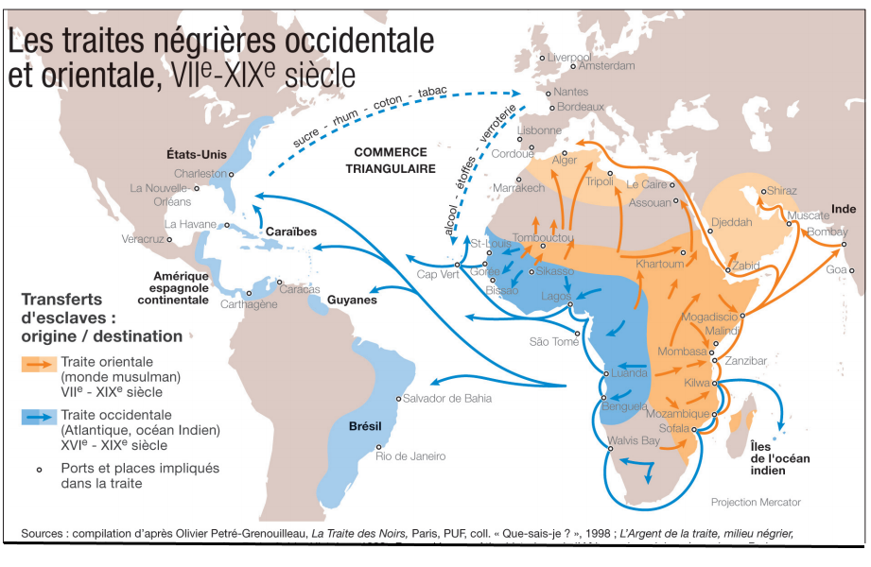
1/ Remplissez le tableau suivant à l’aide de la carte.
 | Dates/ périodes | Régions d’origine des esclaves | Lieux de transit | Destinations
Traite orientale
Traite atlantique
2/ Doc 4 p 27 : Citez dans l’ordre d’importance les 4 premiers pays trafiquants d’esclaves vers 1780. Pourquoi n’y a –t-il quasiment plus de trafic d’esclaves après 1851 ?....................................
…………………………………………………………………………………………………………………

Exercice 2 : Analyser et comprendre des documents
C.5.3. Extraire des informations pour répondre à une question sur plusieurs documents, les classer, les hiérarchiser.
C.6.3 Connaître les caractéristiques d’un récit historique.
Né vers 1745 dans l’actuel Nigéria, Olaudah Equiano devient esclave à 10 ans. Vendu à différents maitres en Afrique, puis esclave à la Barbade, il est acheté par un officier anglais qui le ramène en Angleterre. Il sera affranchi et écrira ses Mémoires, publiées en 1789.

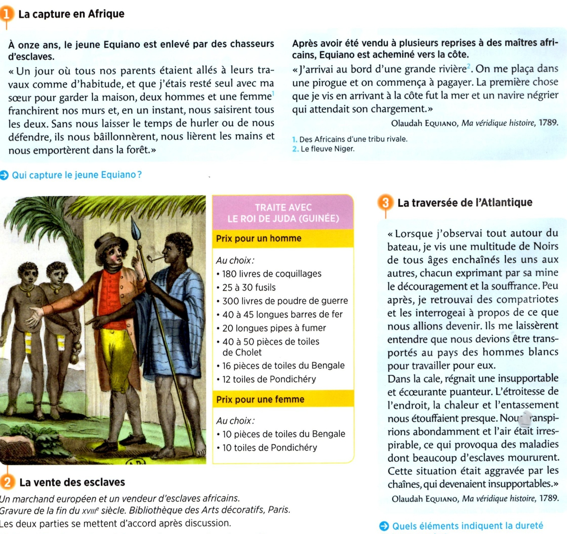

1/ Doc 1 : Qui capture le jeune Equiano ? ………………………………………………………………..
Comment se rend-t-il sur la côte africaine ?.......................................................................................
2/ Doc 2 : Qui achète les esclaves ? Avec quels moyens de paiement ?...........................................
…………………………………………………………………………………………………………………..
…………………………………………………………………………………………………………………..
3/ Doc 2 p 22 : Quel examen doivent subir les esclaves avant d’être achetés ? Pourquoi ?
…………………………………………………………………………………………………………………..
…………………………………………………………………………………………………………………..
…………………………………………………………………………………………………………………..
ZOOM : Extrait vidéo : « L’identité au cœur de la question noire », l’île de Gorée au Sénégal.

4/ Doc 3 : Soulignez dans le texte les éléments qui indiquent la dureté du voyage.
5/ Doc 5 p 23 : Complétez le tableau suivant à l’aide du document :
Nombre et sexe des esclaves | Pays d’origine des esclaves | Lieu et date de la vente

Synthèse : C.6.2 : S’exprimer à l’oral
A l’oral, je raconte la capture, le trajet et l’arrivée d’Equinao.

- EN PLUS ++ : Lire les documents p 24/25 et décrivez les conditions de vie et de travail des esclaves dans une plantation d’Amérique.

Cours :
L’esclavage est un phénomène ancien en Afrique et dans le monde arabo musulman : dés le VII7me s, les arabes organisent la traite négrière à travers le Sahara. Mais à partir du XVIème s, le besoin de main d’œuvre dans les plantations d’Amérique va conduire les européens à organiser la traite atlantique (12 M d’africains traverseront l’atlantique). Les navires européens pratiquent alors le commerce triangulaire (cf. schéma).

3/ L’enrichissement de L’Europe. (1h)
C 5. Analyser un document (Utiliser ses connaissances pour expliquer le document).

Les époux Deurbroucq ; peinture à l’huile de P.Morlot, 1753.
Armateur, spéculateur et négociant en vins, Dominique Deurbroucq s'est uni avec Marguerite Urbane Sengstack (1715-1784), elle-même fille d'un richissime négociant de la place de Nantes d'origine hollandaise. Dominique Deurbroucq s’engagera dans une carrière politique, et deviendra juge du tribunal de commerce.
Le grand commerce maritime a permis à l’Europe de s’enrichir considérablement, notamment les grands ports de l’atlantique (comme Liverpool, Bordeaux, Nantes ou Lisbonne). Les Etats européens ont crée des grandes compagnies commerciales, notamment en Asie. Négociants et armateurs forment une bourgeoisie marchande qui contribue à embellir et moderniser les villes.

Fiche de révision :
Schéma de révision
+ lexique et compétences

